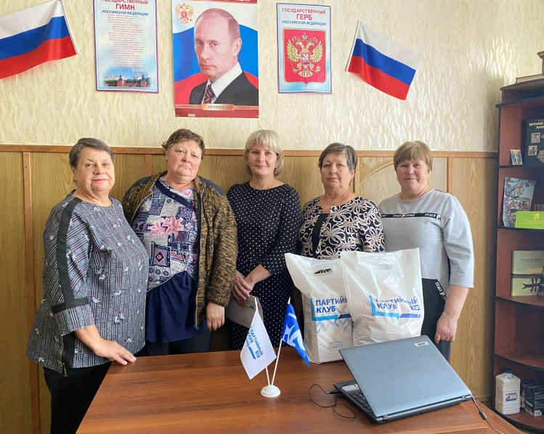  Официально в номере: Положение об оплате труда  главы Брусничного сельского поселения Нижнеилимского района.  Положения об оплате труда зам. председателя Думы Брусничного сельского поселения Нижнеилимского района.  Отчет главы Брусничного сельского поселения  о проделанной работе за 2023 год. | № 2 от 29.02.2024 года.  Предание Прошло заседание Брусничного первичного отделения Единой России. Секретарем первичного отделения ЕР переизбрана Сотиева Елена Владимировна. Избран ревизор. Актулизированы списки членов партии, протоколом оформили тех, кто выехал за пределы поселка и тех, кто умер. В поселке идет работа по избирательной компании Президента РФ и привлечению новых членов партии.

РОССИЙСКАЯ ФЕДЕРАЦИЯ
ИРКУТСКАЯ ОБЛАСТЬ
НИЖНЕИЛИМСКИЙ МУНИЦИПАЛЬНЫЙ РАЙОН
ДУМА БРУСНИЧНОГО СЕЛЬСКОГО ПОСЕЛЕНИЯ
РЕШЕНИЕ
от «29 » февраля 2024 г. № 95
п. Брусничный

«Об утверждении Положения об оплате труда
главы Брусничного сельского поселения Нижнеилимского района»

Руководствуясь Федеральным законом от 6 октября 2003 года №131-ФЗ «Об общих принципах организации местного самоуправления в Российской Федерации», Уставом МО «Брусничное сельское поселение», представительный орган местного самоуправления Дума Брусничного сельского поселения

РЕШИЛА:
- Утвердить Положение об оплате труда главы Брусничного сельского поселения Нижнеилимского района (Приложение №1).
- Настоящее решение вступает в силу после его официального опубликования и действует на правоотношения, возникшие с 01.03.2024 года.
- Признать утратившим силу решение Думы № 87 от 19 января 2024 года.
- Контроль над исполнением настоящего решения оставляю за собой.

Глава администрации
Председатель Думы
Брусничного сельского поселения Белецкий В.Л.
Приложение №1 к решению Думы Брусничного сельского
Поселения от «29» февраля 2024г. № 95

Положение об оплате труда
главы Брусничного сельского поселения Нижнеилимского района
1.1. Настоящее Положение разработано в соответствии с Федеральным законом от 6 октября 2003 года № 131-ФЗ «Об общих принципах организации местного самоуправления в Российской Федерации», Законом Иркутской области от 17 декабря 2008 года № 122-оз «О гарантиях осуществления полномочий депутата, члена выборного органа местного самоуправления, выборного должностного лица местного самоуправления
в Иркутской области», Постановлением Правительства Иркутской области
от 27 ноября 2014 года № 599-пп «Об установлении нормативов формирования расходов на оплату труда депутатов, выборных должностных лиц местного самоуправления, осуществляющих свои полномочия на постоянной основе, муниципальных служащих и содержание органов местного самоуправления муниципальных образований Иркутской области», Постановлением Правительства Российской Федерации от 18 сентября 2006 года № 573 «О предоставлении социальных гарантий гражданам, допущенным к государственной тайне на постоянной основе, и сотрудникам структурных подразделений по защите государственной тайны», Уставом Брусничного муниципального образования.
1.2. Настоящее Положение устанавливает размер и условия оплаты труда главы в Брусничном муниципальном образовании, осуществляющих свои полномочия на постоянной основе.
1.3. Настоящее Положение не распространяется на лиц, замещающих должности муниципальной службы в органах местного самоуправления, контрольно-счетном органе, а также работников муниципальных предприятий и учреждений Брусничного муниципального образования.
1.4. Главе Брусничного сельского поселения оплата труда производится за счет средств бюджета Брусничного муниципального образования .
1.5. Формирование расходов на оплату труда главы Брусничного сельского поселения на соответствующий год производится в пределах норматива формирования расходов на оплату труда выборных должностных лиц, определяемого в соответствии с Постановлением Правительства Иркутской области от 27 ноября 2014 года № 599-пп «Об установлении нормативов формирования расходов на оплату труда депутатов, выборных должностных лиц местного самоуправления, осуществляющих свои полномочия на постоянной основе, муниципальных служащих и содержание органов местного самоуправления муниципальных образований Иркутской области».

2. Оплата труда выборных должностных лиц.

2.1. Оплата труда главы Брусничного сельского поселения производится в виде ежемесячного денежного вознаграждения, ежемесячного денежного поощрения, с выплатой районных коэффициентов и процентных надбавок, определенных в соответствии с законодательством.
2.2. В состав ежемесячного денежного вознаграждения включаются:
1) должностной оклад;
2) надбавка за особые условия труда;
2.3. Размер должностного оклада главы Брусничного сельского поселения устанавливается в соответствии с приложением 1 к настоящему Положению.
Увеличение (индексация) должностного оклада главы Брусничного сельского поселения производится в соответствии с федеральными законами.
2.5. Размер надбавки за особые условия труда составляет 100 процентов от должностного оклада.
2.8. Главе Брусничного сельского поселения по его письменному заявлению может быть предоставлена материальная помощь один раз в календарном году за счет экономии средств фонда оплаты труда главы Брусничного сельского поселения при наступлении одного из следующих случаев:
1) возникновение ущерба главе Брусничного сельского поселения в результате стихийных бедствий;
2) смерти супруги (а), детей, родителей главы Брусничного сельского поселения;
3) юбилейных дат со дня рождения (50, 55, 60, 65 лет) главы Брусничного сельского поселения;
4) причинения ущерба здоровья или имуществу главы Брусничного сельского поселения в результате противоправного посягательства на жизнь, здоровье, имущество выборного должностного лица.
Материальная помощь главе Брусничного сельского поселения производится в размере одного должностного оклада.
К заявлению о предоставлении материальной помощи прилагаются копии документов, подтверждающих наличие указанных обстоятельств.

Глава Брусничного сельского поселения
Нижнеилимского района В.Л. Белецкий

РОССИЙСКАЯ ФЕДЕРАЦИЯ
ИРКУТСКАЯ ОБЛАСТЬ
НИЖНЕИЛИМСКИЙ МУНИЦИПАЛЬНЫЙ РАЙОН
ДУМА БРУСНИЧНОГО СЕЛЬСКОГО ПОСЕЛЕНИЯ
РЕШЕНИЕ
от «29 » февраля 2024 г. № 96
п. Брусничный
«Об утверждении Положения об оплате труда
зам. председателя Думы Брусничного
сельского поселения Нижнеилимского района»

Руководствуясь Федеральным законом от 6 октября 2003 года №131-ФЗ «Об общих принципах организации местного самоуправления в Российской Федерации», Уставом МО «Брусничное сельское поселение», представительный орган местного самоуправления Дума Брусничного сельского поселения

РЕШИЛА:
- Утвердить Положение об оплате труда зам. председателя Думы
Брусничного сельского поселения Нижнеилимского района (Приложение №1).
- Настоящее решение вступает в силу после его официального опубликования и действует на правоотношения, возникшие с 01.03.2024 года.
- Признать утратившим силу решение Думы № 88 от 19 января 2024 года.
- Контроль над исполнением настоящего решения оставляю за собой.

Глава администрации
Председатель Думы
Брусничного сельского поселения __________/Белецкий В.Л./

Приложение №1 к решению Думы
Брусничного сельского поселения
от «29» февраля 2024г. № 96
Положение об оплате труда
зам. председателя Думы Брусничного сельского поселения Нижнеилимского района

1.1. Настоящее Положение разработано в соответствии с Федеральным законом от 6 октября 2003 года № 131-ФЗ «Об общих принципах организации местного самоуправления в Российской Федерации», Законом Иркутской области от 17 декабря 2008 года № 122-оз «О гарантиях осуществления полномочий депутата, члена выборного органа местного самоуправления, выборного должностного лица местного самоуправления
в Иркутской области», Постановлением Правительства Иркутской области
от 27 ноября 2014 года № 599-пп «Об установлении нормативов формирования расходов на оплату труда депутатов, выборных должностных лиц местного самоуправления, осуществляющих свои полномочия на постоянной основе, муниципальных служащих и содержание органов местного самоуправления муниципальных образований Иркутской области», Постановлением Правительства Российской Федерации от 18 сентября 2006 года № 573 «О предоставлении социальных гарантий гражданам, допущенным к государственной тайне на постоянной основе, и сотрудникам структурных подразделений по защите государственной тайны», Уставом Брусничного муниципального образования.
1.2. Настоящее Положение устанавливает размер и условия оплаты труда зам. председателя Думы в Брусничном муниципальном образовании, осуществляющих свои полномочия на постоянной основе.
1.3. Настоящее Положение не распространяется на лиц, замещающих должности муниципальной службы в органах местного самоуправления, контрольно-счетном органе, а также работников муниципальных предприятий и учреждений Брусничного муниципального образования.
1.4. Зам. председателя Думы оплата труда производится за счет средств бюджета Брусничного муниципального образования .
1.5. Формирование расходов на оплату труда зам. председателя Думы на соответствующий год производится в пределах норматива формирования расходов на оплату труда выборных должностных лиц, определяемого в соответствии с Постановлением Правительства Иркутской области от 27 ноября 2014 года № 599-пп «Об установлении нормативов формирования расходов на оплату труда депутатов, выборных должностных лиц местного самоуправления, осуществляющих свои полномочия на постоянной основе, муниципальных служащих и содержание органов местного самоуправления муниципальных образований Иркутской области».

2. Оплата труда выборных должностных лиц.

2.1. Оплата труда зам. председателя Думы производится в виде ежемесячного денежного вознаграждения, ежемесячного денежного поощрения, с выплатой районных коэффициентов и процентных надбавок, определенных в соответствии с законодательством.
2.2. В состав ежемесячного денежного вознаграждения включаются:
1) должностной оклад;
2) надбавка за особые условия труда;
2.3. Размер должностного оклада зам. председателя Думы устанавливаются в соответствии с приложением 1 к настоящему Положению.
Увеличение (индексация) должностного оклада зам. председателя Думы производится в соответствии с федеральными законами.
2.5. Размер надбавки за особые условия труда составляет 100 процентов от должностного оклада.
2.8. Зам. председателя Думы по его письменному заявлению может быть предоставлена материальная помощь один раз в календарном году за счет экономии средств фонда оплаты труда зам. председателя Думы при наступлении одного из следующих случаев:
1) возникновение ущерба зам. председателя Думы в результате стихийных бедствий;
2) смерти супруги (а), детей, родителей зам. председателя Думы;
3) юбилейных дат со дня рождения (50, 55, 60, 65 лет) зам. председателя Думы;
4) причинения ущерба здоровья или имуществу зам. председателя Думы в результате противоправного посягательства на жизнь, здоровье, имущество зам. председателя Думы.
Материальная помощь зам. председателя Думы производится в размере одного должностного оклада.
К заявлению о предоставлении материальной помощи прилагаются копии документов, подтверждающих наличие указанных обстоятельств.

Глава Брусничного сельского поселения
Нижнеилимского района В.Л. Белецкий
*********************************************************************************************************************************************************

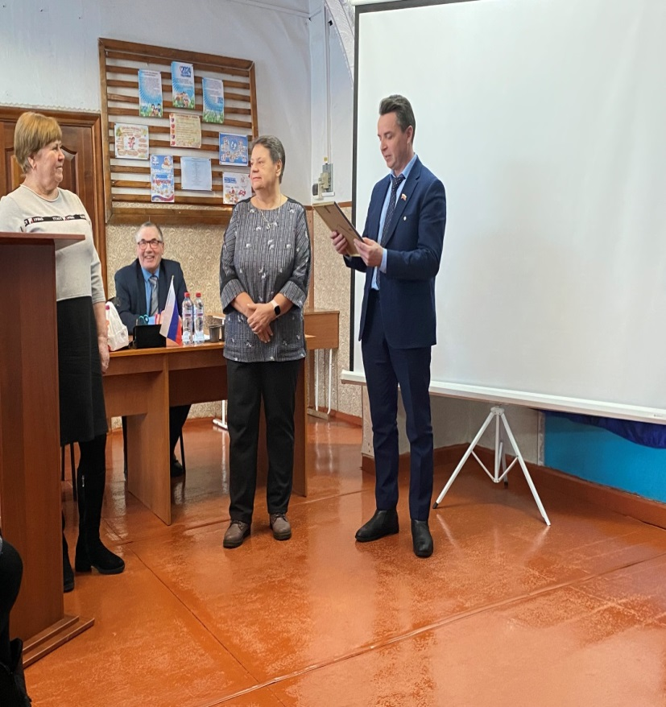
Отчет главы Брусничного сельского поселения
о проделанной работе за 2023 год.
На ежегодных отчетах перед населением о работе главы и администрации поселения мы оцениваем достигнутые результаты, выявляем существующие проблемы и определяем основные задачи и направления нашей деятельности на предстоящий год.
Разрешите представить вашему вниманию отчёт о нашей деятельности за 2023 год.
По данным похозяйственного учета численность населения по состоянию на 1 января 2024 года составляет – 223 человека, из них:
- трудоспособное население – 42 чел. - население пенсионного возраста – 171 чел. - детей - 10 чел. Главным приоритетом нашей работы является исполнение полномочий, предусмотренных Федеральным законом 131-ФЗ «Об общих принципах организации местного самоуправления в Российской Федерации», Уставом поселения по обеспечению деятельности местного самоуправления.
В своей работе мы стремимся к тому, чтобы ни одно обращение жителей не осталось без рассмотрения. За последние годы, в связи с приходом в нашу жизнь интернета, значительно увеличился объем работы специалистов. Для прозрачности нашей деятельности кроме бумажной документации необходимо всю информацию размещать на сайте, на страницах социальных сетей «Вконтакте» вносить сведения во многие появившиеся федеральные программы комплексного развития.
По итогам 2023 года гражданам сельского поселения выдано 149 различных справок. В 2023 году проведено 12 заседаний Думы Брусничного сельского поселения, на которых рассмотрено и принято 86 решений по ряду важных вопросов. Администрацией в рамках нормотворческой деятельности за отчетный период было издано 66 постановлений, из них 26 муниципальных нормативно-правовых акта, 49 распоряжений по основной деятельности администрации и 39 - по личному составу.
Все проекты и уже утвержденные нормативные правовые акты проходят антикоррупционную экспертизу в администрации, а также направляются в Нижнеилимскую районную прокуратуру.
Бюджет сельского поселения – основной финансовый закон, который определяет направления деятельности органов местного самоуправления сельского поселения в соответствии с их бюджетными полномочиями и принципами управления финансовыми средствами.
Доходная часть бюджета формируется за счет федеральных, региональных налогов и неналоговых доходов в соответствии с нормативами, установленными Бюджетным кодексом Российской Федерации.
В 2023 году в бюджет сельского поселения поступило 571,5 тыс. рублей, собственные доходы.
Наиболее крупными налогоплательщиками поселения является социальная сфера.
В течение года с налогоплательщиками, допустившим нарушение сроков оплаты по обязательным платежам в бюджеты всех уровней, проводилась работа по взысканию недоимки, разъяснительная работа по введению единого налогового платежа, а также способах оплаты, в том числе и через личный кабинет налогоплательщика.
Для увеличения налогооблагаемой базы, а следовательно и наполнения бюджета в течение всего года проводилась работа по выявлению правообладателей ранее учтенных объектов недвижимого имущества на основании Федерального закона от 30 декабря 2020 года № 518-ФЗ «О внесении изменений в отдельные законодательные акты Российской Федерации».
Расходы бюджета поселения за отчетный год составили 1219,2 тыс. рублей, из них 382,7 тыс. рублей электроэнергия (уличное освещение, администрация), 183,1 тыс. руб. народные инициативы.

Вся работа администрации открыта для жителей поселения. Информационным источником для изучения деятельности администрации является официальный сайт администрации сельского поселения в сети Интернет и газета «Вестник Администрации и Думы Брусничного сельского поселения», где можно ознакомиться с нормативно-правовыми актами, получить подробную информацию о работе Думы Брусничного сельского поселения, администрации и учреждений нашего поселения. В течение 2023 года деятельность работы администрации поселения и Думы Брусничного сельского поселения освящается на официальных страницах в социальных сетях Вконтакте, где также можно ознакомиться с событиями в жизни поселения, узнать о достигнутых результатах и возникающих проблемах. Надеюсь, что все эти ресурсы позволяют нам сделать работу администрации более понятной и открытой.

Администрацией ведется исполнение отдельных государственных полномочий в части ведения воинского учета в соответствии с требованиями закона РФ «О воинской обязанности и военной службе».
По итогам 2023 года на воинском учете состоит 84 человек, из них прапорщики, сержанты и солдаты - 80 человек, офицеров – 3 На первичный воинский учет поставлено 1 человек.
Самым значимым событием стала мобилизация граждан, пребывающих в запасе. В 2023 году 1 житель нашего поселения задействованы в специальной военной операции на Украине.
Говоря о своей работе, считаю, что основной показатель нашей деятельности – это уровень комфорта наших жителей. Каждому человеку хочется ездить по хорошим дорогам, заходить в чистую, светлую квартиру, чтобы дома было тепло и сухо, а дети играли на современных площадках. Именно на это и обращают внимание люди.
Одним из важных направлений деятельности администрации поселения являются вопросы санитарного состояния и благоустройства населенных пунктов. В целом в наших поселках в благоустройстве территории значительную роль играли сотрудники администрации и неравнодушные жители поселения, работа которых была направлена на привлечение внимания жителей к проблемам благоустройства и непосредственное поддержание чистоты и порядка. За всеми процессами, происходящими в части благоустройства и санитарного порядка следила созданная административная комиссия. К сожалению, имеются хозяева, которые безразлично относятся к содержанию своих дворов, допускают захламлённость и беспорядок, чем нарушают правила благоустройства и портят внешний облик поселка.
В течение 2023 года регулярно проводились санитарные дни по благоустройству территории общественных мест, по уборке кладбища, по ликвидации несанкционированных свалок.
Для комфортного проживания граждан на территории Брусничного сельского поселения созданы условия для предоставления им услуг по электро-, и водоснабжению.
Электроснабжением обеспечено 100 % домовладений в поселении.
Протяженность линий уличного освещения на территории сельского поселения составляет 8,9 км. Одним из важных направлений по благоустройству в Брусничном сельском поселении является восстановление уличного освещения. Для автоматизации включения уличных светильников в поселении установлено реле времени. На сегодняшний день, в поселении, уличное освещение отключается и включается автоматически. Ежегодно администрацией Брусничного сельского поселения приобретаются новые энергосберегающие лампы. Работа в этом направлении будет продолжаться и в дальнейшем. На сегодняшний день более 90 светодиодных светильников и прожекторов освещает улицы сельского поселения, замена которых производится по мере необходимости.
С целью обеспечения питьевой водой жителей п. Брусничный в первую очередь необходимо выполнять мероприятие по доставке воды населению и по социальным объектам.
В настоящее время в поселении внутрипоселковых дорог 10,5 км, межпоселенческих 40 км - это дороги с грунтовым типом дорожного покрытия, грейдирование, ремонт внутрипоселковой и межпоселенческой дороги, работы по текущему ремонту дорог не завершены. Причина - недостаточное финансирование. В зимний период проводится чистка дорог от снега. В целях сохранения конструкции дорог с учетом дорожно-климатических условий администрация в весенне - осенний период вводит ограничение движения транспортных средств с указанием действия ограничения и допустимой массы транспортных средств
Для обеспечения населения услугами на территории Брусничного сельского поселения работают 2 магазина. Ассортимент продуктов и промышленных товаров разнообразный, нареканий со стороны жителей нет.
На территории поселения работают отделения почтовой связи и населению предоставляются услуги по подписке газет и журналов, оплате коммунальных услуг и продаже товаров повседневного спроса.
В поселении представлена и поддерживается сотовая связь оператора «ТЕЛЕ2».
Важнейшим фактором повышения качества жизни является обеспечение здоровья населения. На территории сельского поселения имеется ФАП, с июня 2023г по настоящее время в поселении отсутствует фельдшер, в данный момент население не может получить квалифицированную помощь медицинских работников, основной задачей которых является выполнение мероприятий, направленных на профилактику и раннее выявление заболеваний, проведение информационно-разъяснительной работы с населением по профилактике сезонных заболеваний, вредных привычек и укреплению здоровья.
В сельском поселении работает 1 общеобразовательная школа, где обучаются 7 учеников. Вопросы поведения учащихся регулярно обсуждаются на оперативных совещаниях и малых педсоветах, что позволило своевременно корректировать поведение учащихся в сложных ситуациях
В школьном учреждении, проводится постоянная работа с детьми из неблагополучных семей.

Организацией досуга и обеспечением жителей поселения услугами культуры занимаются работники МКУК «Библиотека-клуб Брусничного МО», на базе которого детям и подросткам предоставлена возможность заниматься. Учреждение культуры работает согласно утвержденного календарного плана и в течение года было проведено более 20 мероприятий, часть из которых была приурочена к памятным и праздничным датам.
Библиотека п. Брусничный имеет хорошую материально-техническую базу, укомплектована книжным фондом. Приоритетом работы является своевременное и качественное обслуживание читателей. Библиотека занимается краеведческой и просветительской деятельностью. Регулярно проводятся тематические мероприятия.
В 2023 году МКУК «Библиотека-клуб Брусничного МО» работала по всем направлениям деятельности. Приоритетными направлениями в работе являлись краеведческая деятельность, работа с социально-незащищёнными слоями населения, военно-патриотическое воспитание, здоровый образ жизни.
Задачей библиотеки по краеведению было и остаётся воспитание любви и уважения к культуре и истории своего края, к его прошлому и настоящему, особенно, у подрастающего поколения.
Цель патриотического воспитания – воздать дань защитникам Родины, чей подвиг стал залогом мирной жизни, сохранить в памяти живущих и будущих поколений военные страницы истории нашей страны.
Библиотека, работая по патриотическому воспитанию совместно с СОШ п. Брусничный, ее учениками и коллективом, администрацией Брусничного СП, в день Победы поздравили всех детей войны, проживающих в поселке Брусничный, прочитали им стихи, вручили подарки, и открытки, сделанными учениками школы. Также библиотека участвовала в акции «Георгиевская ленточка». Библиотека Брусничного сельского поселения, совместно с учениками Брусничной школы, присоединились к традиционной акции «Белая ленточка», посвященной Международному дню инвалидов.
Для подростковой и взрослой категории читателей, созданы официальный паблик библиотеки и мессенджер в телеграмм, в которых на периодической основе публикуются различные информационные посты о предстоящих и прошедший мероприятиях, библиотечных выставках, конкурсах и т.д.
В 2023 году в библиотеке был закуплен, новый инвентарь для различных мероприятий, новые новогодние костюмы деда Мороза и снегурочки. Также обновили информационный стенд учреждения. Мы стараемся идти в ногу со временем, поэтому продолжается работа и в официальных пабликах учреждения.
Библиотека становится важнейшей составляющей культурной жизни муниципального образования, инициатором проведения крупных, значимых мероприятий. Мы будем продолжать работу по повышению расширению форматов продвижения книги и чтения, повышению посещаемости массовых мероприятий.

Развитие ЛПХ на территории сельского поселения важная и неотъемлемая задача, которую необходимо решать, прежде всего, для социальной защиты сельского населения: увеличения занятости экономически активного населения, создания благоприятных условий хозяйствования, повышения доходов, уровня жизни и материального состояния. На территории поселения 39 личных хозяйств, в которых выращивается птицы, кролики, крупного рогатого скота, свиньи, пчелосемьи. Порядка 75 % произведенной в личных подсобных хозяйствах продукции идет на личное потребление, остальные 25% реализуются и являются дополнительным доходом жителей.

В соответствии со 131 федеральным законом обязанностью администрации является проведение работы по предупреждению чрезвычайных ситуаций и исполняя полномочия в области обеспечения первичных мер пожарной безопасности, в течение года администрация поселения совместно с работниками пожарной части проводили разъяснительную работу среди населения, вручали памятки с правилами пожарной безопасности.
Учитывая изменения действующего федерального законодательства, в рамках оказания мер социальной поддержки в виде приобретения и установки автономных пожарных извещателей, при администрации сельского поселения создана рабочая группа по обследованию семей находящихся в трудной жизненной ситуации. Семьям, в 2024 году будут установлены автономные пожарные извещатели, которые были приобретены за счет средств бюджета муниципального образования.

В течение всего года проводилась разноплановая работа по работе с детьми и молодежью, направленная на создание благоприятной атмосферы для духовного, интеллектуального и нравственного развития подростков и молодежи, одним из направлений которой является трудовая деятельность подростков, что является важным звеном в системе мероприятий, направленных на профилактику детской безнадзорности и преступности.
В течение 2023 года велась постоянная и активная работа по сбору гуманитарной помощи участникам специальной военной операции на Украине. Действительно, беда сплачивает и объединяет. Настолько было трогательно и волнительно наблюдать, как люди несли все самое лучшее, самое, даже для кого то дорогое, ценное. Но решение помочь нашим ребятам было настойчивым и твердым. Огромное спасибо и низкий поклон всем нашим жителям.
Народные инициативы
В соответствии с Порядком предоставления из областного бюджета бюджетам городских округов, муниципальных районов и поселений Иркутской области субсидий в целях со финансирования расходов, связанных с реализацией мероприятий перечня проектов народных инициатив утвержденного Правительством Иркутской области, Федеральным Законом №131 – ФЗ «Об общих принципах организации местного самоуправления Российской Федерации», Бюджетным кодексом РФ и основании Протокола собрания граждан Брусничного сельского поселения.
Подводя итоги 2023 года, хочется отметить, что все, что было сделано на территории сельского поселения - это итог совместных усилий администрации поселения, всего населения, организаций и учреждений, расположенных на территории поселения.
Задачи, которые необходимо решать в 2024 году:
В течение всего года жители нашего поселка принимали активное участие во всех мероприятиях, проводимых на территории поселения, районных конкурсах, достойно представляя наш поселок.
В 2024 году администрацией планируется продолжить работу по плану благоустройства поселка, продолжить сотрудничество с организациями и учреждениями, расположенными на территории поселения по решению вопросов местного значения, принимать активное участие во всех мероприятиях и конкурсах как районного, так и областного значения.
Продолжить работу с детьми и молодежью поселения, уделять особое внимание профилактике пьянства и табакокурения.
Основной задачей перед администрацией и Думой поселения является сделать так, чтобы каждый житель поселка мог получить необходимую помощь. Все наши усилия должны быть направлены на решение главной задачи - улучшение условий жизни наших жителей.
Я хочу поблагодарить всех жителей поселения, Депутатов Думы поселения, работников администрации, трудовые коллективы за конструктивную работу и ответственное отношение к ней поскольку именно люди составляют главную силу в реализации больших и сложных задач, стоящих перед поселение Надеюсь, и впредь будем так же активно работать вместе на благо процветания Брусничного сельского поселения.В целом, оценку нашимдостижениям и неудачам предстоит дать Вам, уважаемые жители нашего поселения.Отдельные слова благодарности всем неравнодушным гражданам, предпринимателям, которые на протяжении всего года оказывали огромную помощь в сборе гуманитарной помощи военнослужащим, принимающим участие в специальной военной операции. Всем спасибо за поддержку и помощь. Надеемся на дальнейшее взаимное сотрудничество и в 2024 году. Спасибо за внимание.
( Работа главы Брусничного сельского поселения за 2023 год получила оценку - отлично от жителей поселения, присутствующих на сходе граждан).

Правила поведения на льду.

С 29 января 2024 года проходит третий этап акции «Безопасный лёд» Правила поведения на льду. Чтобы не случилось беды, необходимо соблюдать элементарные правила поведения на льду. Ни в коем случае нельзя выходить на лед в темное время суток и при плохой видимости (туман, дождь, снегопад). При переходе через реку следует пользоваться ледовыми переправами. Нельзя проверять прочность льда ударом ноги. Если после первого сильного удара твердым предметом или лыжной палкой покажется, хоть немного воды, – это означает, что лед тонкий, по нему ходить нельзя. В этом случае следует немедленно отойти по своему же следу к берегу, скользящими шагами, не отрывая ног ото льда и расставив их на ширину плеч, чтобы нагрузка распределялась на большую площадь. Точно так же поступают при предостерегающем потрескивании льда и образовании в нем трещин. При вынужденном переходе водоема безопаснее всего придерживаться проторенных троп или идти по уже проложенной лыжне. Но если их нет, надо перед тем, как спуститься на лед, очень внимательно осмотреться и наметить предстоящий маршрут. При переходе водоема группой необходимо соблюдать расстояние друг от друга 5-6 м. Замерзшую реку (озеро) лучше перейти на лыжах, при этом: крепления лыж расстегните, чтобы при необходимости быстро их сбросить; лыжные палки держите в руках, не накидывая петли на кисти рук, чтобы в случае опасности сразу их отбросить. На замерзший водоем необходимо брать с собой прочный шнур длиной 20-25 метров с большой глухой петлей на конце и грузом. Груз поможет забросить шнур к провалившемуся в воду товарищу, петля нужна для того, чтобы пострадавший мог надежнее держаться, продев ее подмышки. В чрезвычайных ситуациях очень важно сохранить максимум хладнокровия, избавиться от страха, оценить обстановку в целом и наметить наиболее безопасную линию поведения. Нерешительность, растерянность, объясняются, как правило, элементарной безграмотностью. Не зная, что предпринять для своего спасения, человек впадает в оцепенение или панику, сменяющуюся отчаянием, чувством обречённости. Быть готовым к решительным и умелым действиям самому часто означает спасти свою жизнь. В случаях, если вы провалились в полынью. Ваши действия: не паникуйте, не делайте резких движений; дышите как можно глубже и медленнее, делайте ногами непрерывные движения так, словно вы крутите педали велосипеда, одновременно зовя на помощь, ведь поблизости могут оказаться люди; раскиньте руки в стороны и постарайтесь зацепиться за кромку льда, придав телу горизонтальное положение по направлению течения; попытайтесь осторожно налечь грудью на край льда и забросить одну ногу, а потом и другую на лед, используйте острые предметы (нож, гвозди), если лед выдержал, перекатываясь, медленно ползите к берегу; ползите в ту сторону, откуда пришли, ведь лед здесь уже проверен на прочность; выбравшись на берег, не останавливайтесь, чтобы не замерзнуть окончательно; бегом добирайтесь до ближайшего теплого помещения. В случаях, когда нужна ваша помощь: вооружитесь любой длинной палкой, доскою, шестом или веревкой (шарф, ремень). Ползите, широко расставив при этом руки и ноги толкая перед собой спасательные средства, осторожно двигаясь по направлению к полынье. Остановитесь от находящегося в воде человека в нескольких метрах, бросьте ему спасательное средство. Осторожно вытащите пострадавшего на лед и вместе на расстоянии ползком выбирайтесь из опасной зоны. Доставьте пострадавшего в теплое место. Оказавшись в тепле, сразу же переоденьте его в сухую одежду, при необходимости растерев обмороженные места, и напоите теплым чаем. Если до ближайшего помещения слишком далеко, разводите костер прямо на месте, высушите одежду пострадавшего, дав ему чтонибудь из своих вещей. Зимними спасательными средствами являются: Спасательная доска. Длина доски – 5-8 метров, ширина – 120 см. На одном конце крепится петля, на другом – веревка длиной от 30 до 40 м. Спасатели на берегу привязывают к неподвижному предмету конец веревки, потом подползают по льду к пострадавшему и подают ему конец доски с петлей, помогая выбраться из воды. Спасательный шест. Длина – 5-8 метров. К концу шеста крепится пеньковая капроновая веревка длиной 40 м. Спасатель привязывает на берегу веревку, приближается на безопасное для себя расстояние, подает пострадавшему шест, помогает выбраться из воды. Спасательная веревка. Длина – 25-30 м с большими, длиной до 70 см, петлями на обоих концах. Спасатель надевает на левую руку петлю, а правой берет другую петлю и, сделав два-три круговых размаха, бросает ее тонущему. Поймав петлю, тонущий надевает ее через голову под руку, после чего спасатель подтягивает его к берегу. Спасательная лестница. Длина – 3-6 м, ширина – 50-70 см. Изготавливается из ели, сосны или дюралюминиевых трубок с запаянными концами. Используется спасателями так же, как и спасательная доска. Во всех случаях желательно, чтобы спасатель предварительно подстраховался. Подручные средства. В экстренных ситуациях для оказания помощи утопающему могут быть использованы подручные средства: бревна, шесты, лыжи, щиты, веревки, брючные ремни, личная одежда и др. Если на ваших глазах провалился человек под лед: Немедленно сообщите о происшествии по телефонам: 01, 02, 112 для абонентов сотовой связи. БУДЬТЕ ВНИМАТЕЛЬНЫ И ОСТОРОЖНЫ!
*********************************************************************************
ИНФОРМАЦИЯ О РЕЗУЛЬТАТАХ ПРОВЕДЕНИЯ ПУБЛИЧНЫХ СЛУШАНИЙ ПО ВНЕСЕНИЮ ИЗМЕНЕНИЙ И ДОПОЛНЕНИЙ В УСТАВ БРУСНИЧНОГО МУНИЦИПАЛЬНОГО ОБРАЗОВАНИЯ .
27 февраля 2024 года состоялись Публичные слушания по обсуждению Решения Думы Брусничного сельского поселения № 93 от 30.01.2024г. «О внесении изменений и дополнений в Устав Брусничного муниципального» где было принято решение : Рекомендовать депутатам Думы Брусничного сельского поселения принять решение «О внесении изменений и дополнений в Устав Брусничного муниципального образования».

Администрация и Дума
Брусничного сельского поселения
Главный редактор- Белецкий В.Л.
Ответственный за выпуск – Сотиева Е.В..
«Вестник» Администрации и
Думы Брусничного сельского
Поселения выходит 1 раз в месяц
Бесплатно Тираж 10 экземпляров

